Anno scolastico 2012-2013
Scambio culturale con il Lycée, C.F.A et C.F.P.P.A di DOUAI-WAGNONVILLE ( Nord-Pas de Calais, France) : 10-15 Marzo 2013 in Italia, 18-25 Maggio 2013 in Francia
Docente referente Caterina Mazzuca
Coinvolti nella mobilità in Francia il Dirigente Scolastico Luigi Antonio Macrì e la prof.ssa Simona Fregola
Obiettivi educativi :
- Incrementare la motivazione degli studenti, gli interessi ed i risultati degli alunni.
- Migliorare la conoscenza e l’uso della lingua francese.
- Migliorare l’uso delle Tecnologie dell’Informazione e della Comunicazione: i ragazzi stanno facendo conoscenza tramite Internet e saranno chiamati a produrre dei documenti sull’esperienza e in Italia e in Francia..
- Offrire pari opportunità a tutti i ragazzi.
- Promuovere l’idea d’Europa ed aumentare la consapevolezza europea.
- Superare la difficoltà ad esprimersi in una lingua straniera.
- Sviluppare e migliorare la propria capacità di socializzazione (tramite i lavori di gruppo e vivendo nelle famiglie ospiti).
- Avere maggiore fiducia in se stessi.
- Incoraggiare e migliorare la capacità di risoluzione di problemi.
- Favorire la creatività.
- Apprendere come apprezzare e comportarsi con altre culture con abitudini alimentari e stili di vita diversi.
- Combattere il razzismo ed il pregiudizio.
- Fare conoscenza di un altro sistema scolastico

Programma attività a Catanzaro

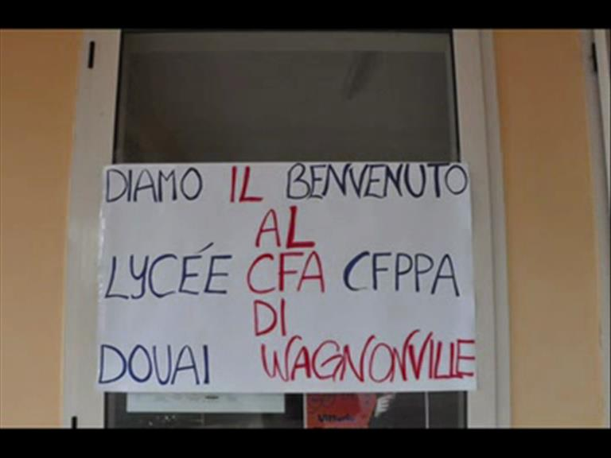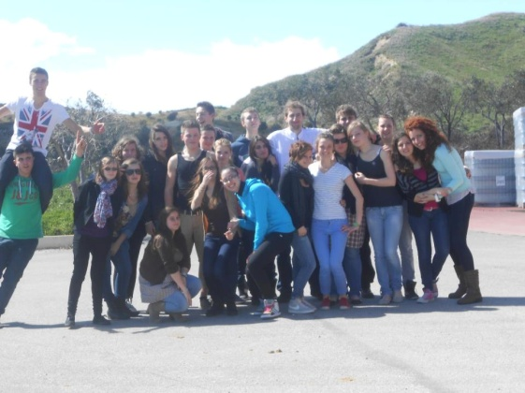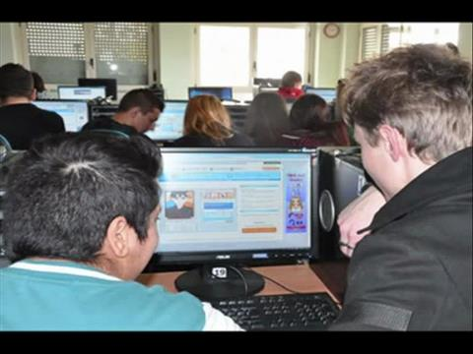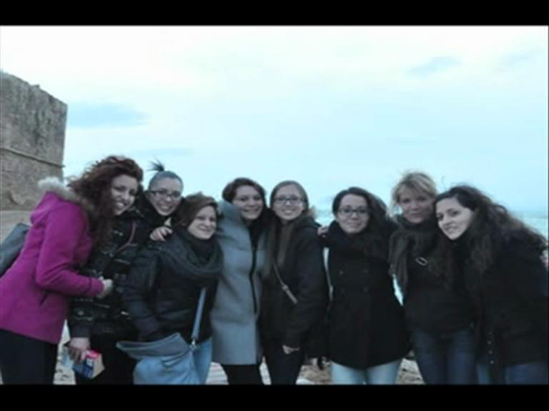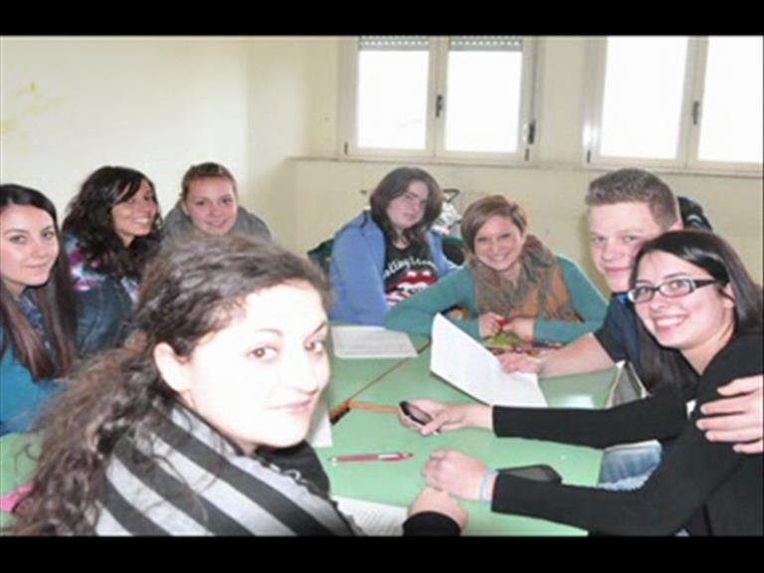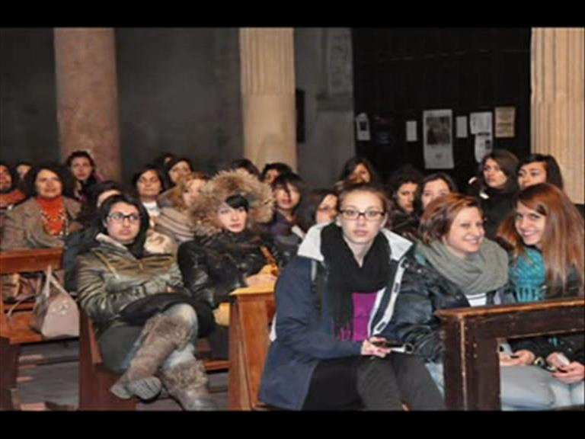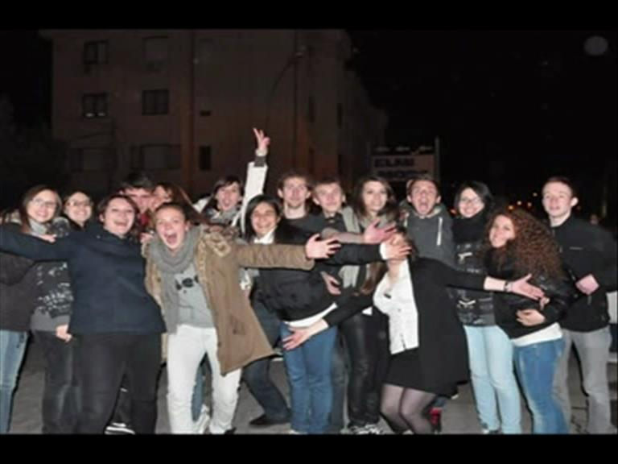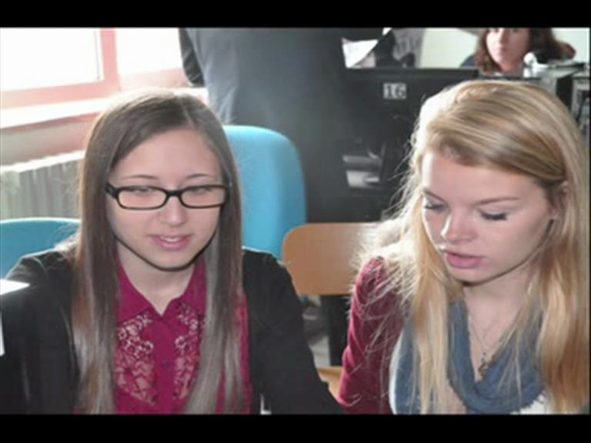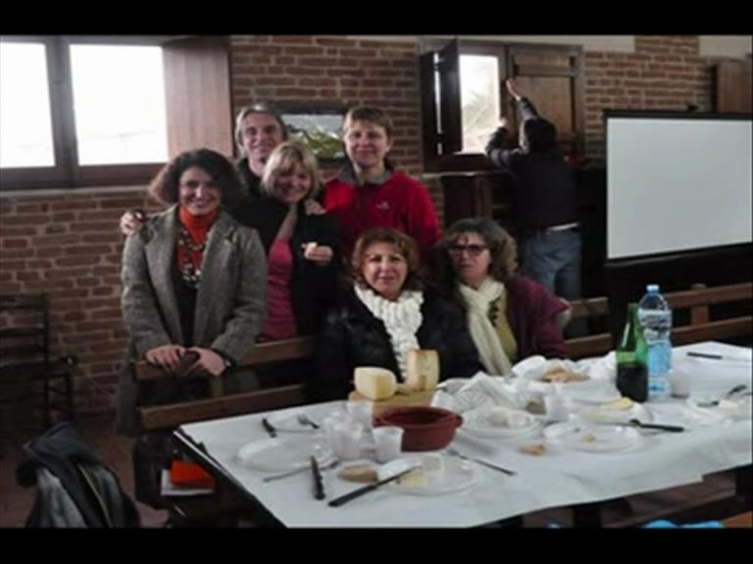

Programma attività a Douai, Francia

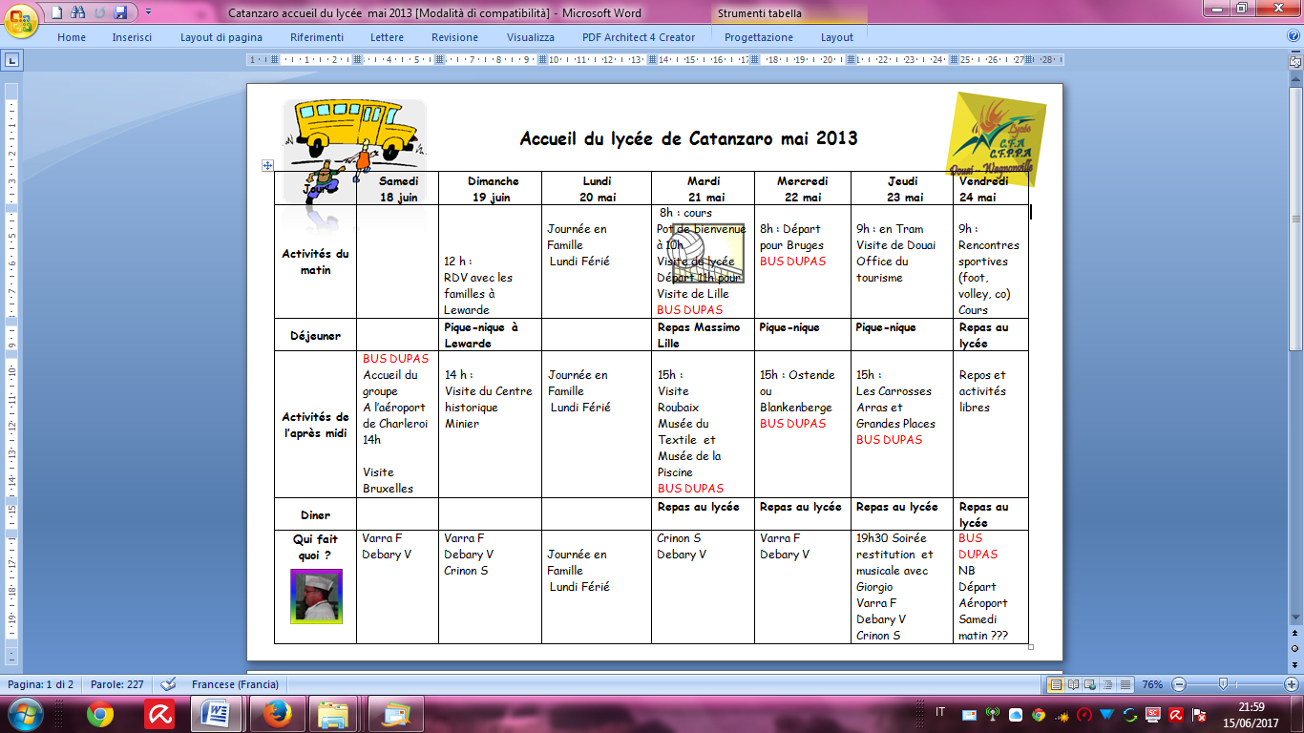

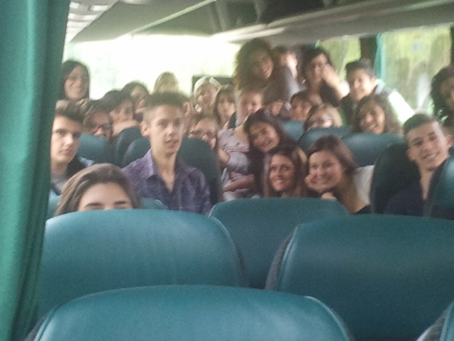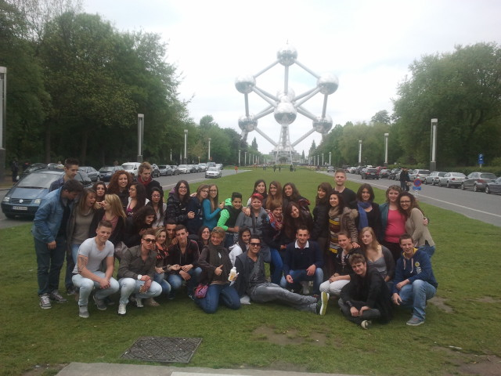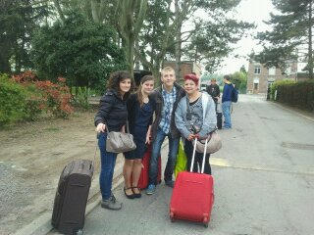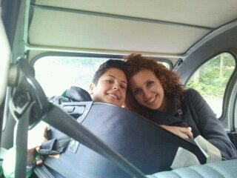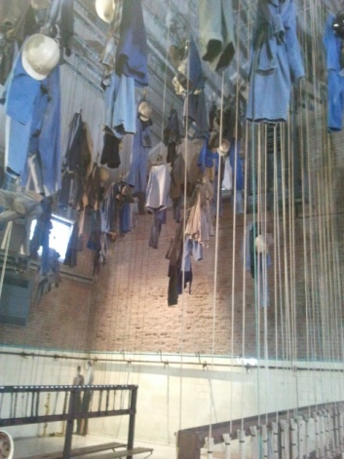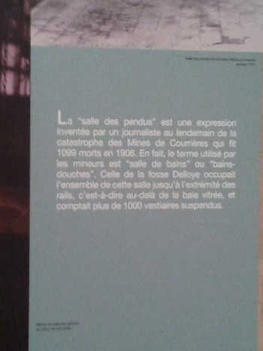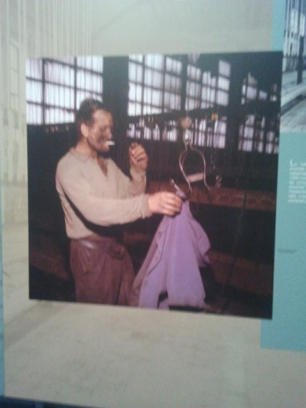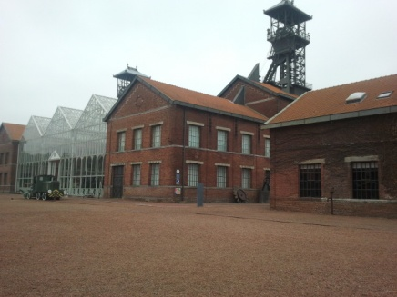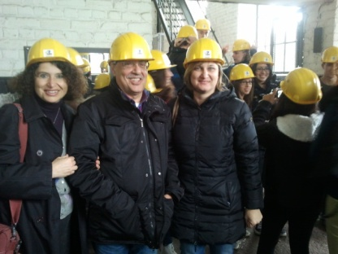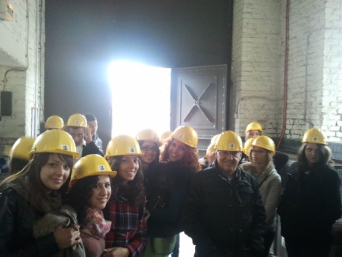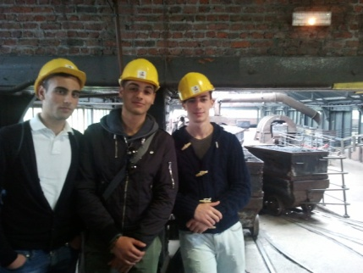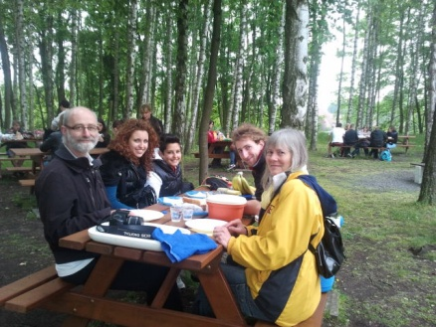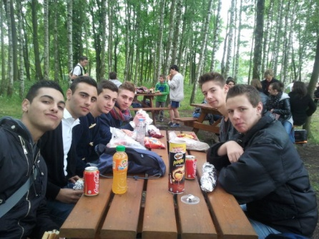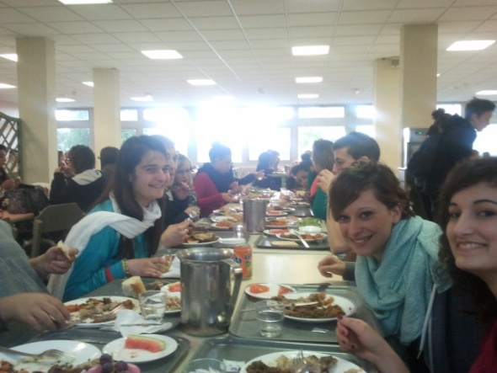
Il pranzo nella mensa della scuola
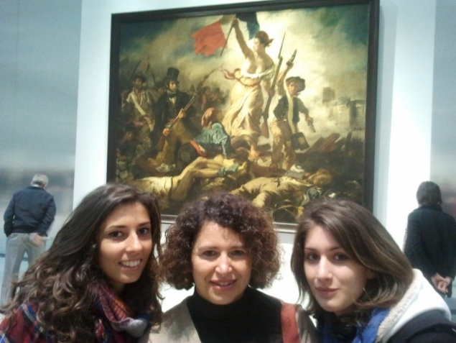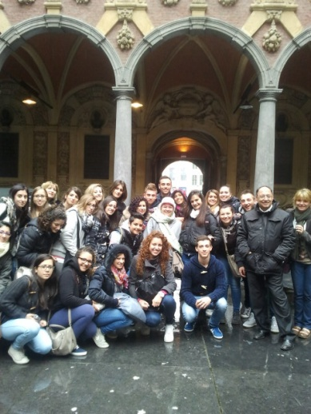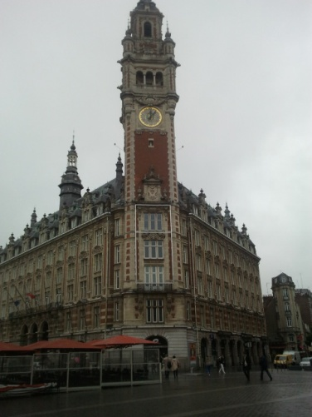
In visita al Louvre Lens In visita a Lille
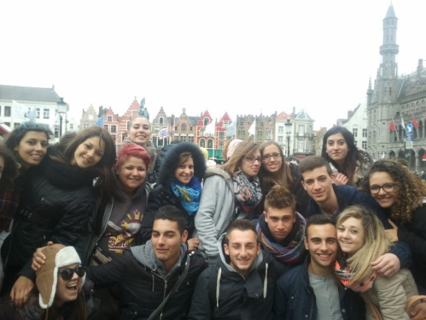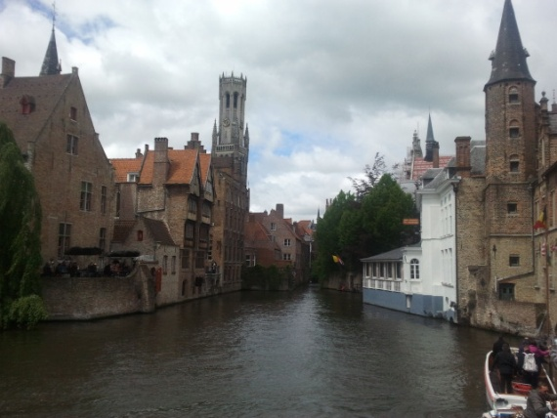
In visita a Bruges
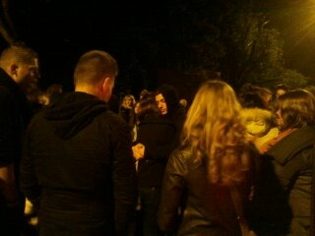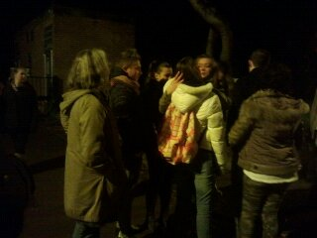
Si torna a casa: i saluti

